Додаток
до плану заходів щодо пілотування
концепції «Безпечна школа»
у Донецькій та Луганській областях
(січень 2018 – грудень 2019)

Безпечна школа
(концептуальна рамка)
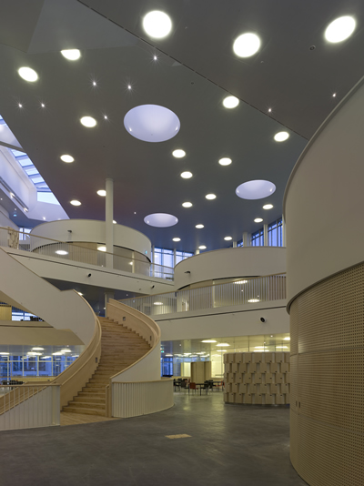
Київ
2017

ЗМІСТ

Про що цей документ | 3
Визначення в контексті концептуальної рамки | 4
Еталона модель безпечної школи | 6
Стандарти «Безпечної школи» | 7
Параметри стандартів «Безпечної школи» | 7
Параметри Стандарту 1 «Захисне та сприятливе для здоров’я і навчання фізичне середовище | 7
Параметри Стандарту 2 «Комфортне психосоціальне середовище» | 8
Параметри Стандарту 3 «Інклюзивне навчання на засадах загальнолюдських цінностей і життєво важливих компетентностей» | 8
Параметри Стандарту 4 «Ефективне шкільне управління, партнерство і участь» | 9
Еталонні показники для стандартів «Безпечної школи» | 10
Еталонні показники Стандарту 1 «Захисне та сприятливе для здоров’я і навчання фізичне середовище» | 10
Еталонні показники Стандарту 2 «Комфортне психосоціальне середовище» | 13
Еталонні показники Стандарту 3 «Інклюзивне навчання на засадах загальнолюдських цінностей і життєво важливих компетентностей» | 18
Еталонні показники Стандарту 4 «Ефективне шкільне управління, партнерство і участь» | 21

Про що цей документ
Цей документ має на меті представити концептуальну рамку безпечної школи яка визначає: стандарти, параметри стандартів, еталонні показники, еталонну модель і критерії відповідності конкретної школи еталонним показникам.
Концептуальна рамка є фундаментом для структурованої експрес-оцінки щодо «близькості» конкретної школи до еталонної моделі. Така експрес-оцінка має здійснюватися всіма ключовими зацікавленими сторонами навчального закладу: адміністрацією, вчителями, учнями, батьками.
Експрес оцінка надає структуроване уявлення про те, як сприймають свій начальний заклад всі зацікавлені сторони. На підставі такої оцінки можна визначати пріоритетні напрямки для подальшого детального аналізу окремих питань, планування змін, моніторингу процесу їх впровадження та оцінки результатів:
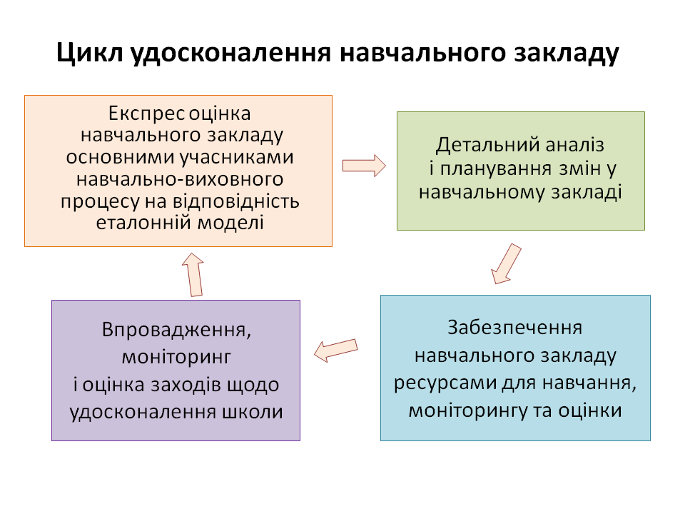
Періодичне проведення експрес оцінки навчального закладу дозволяє отримати дані щодо змін, наприклад у вигляді «діаграми прогресу»:
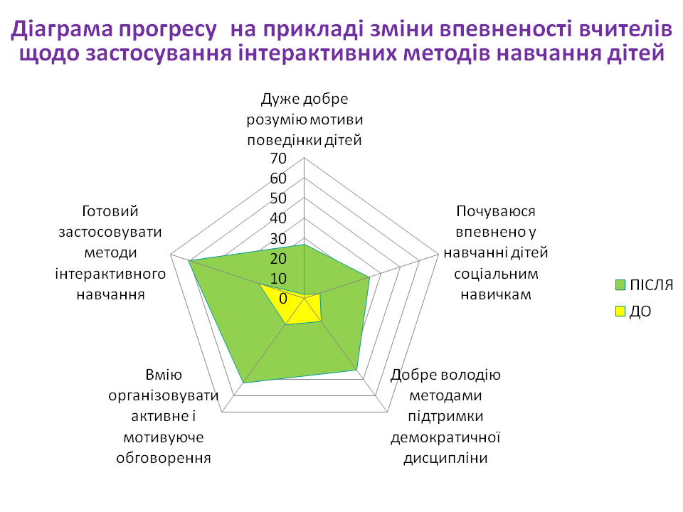
Наведена далі концептуальна модель не включає індикатори, які можуть використовуватися у спеціальних дослідженнях щодо впливу цільових програм на окремі параметри безпечної школи. Для цього за потреби може бути створений додатковий реєстр індикаторів та методів їх оцінки. Наприклад, на сьогодні Національний університет «Києво-Могилянська академія» вже визначив індикатори для цільових програм психосоціальної підтримки (Додаток 1).

Визначення в контексті концептуальної рамки
Безпечна (дружня до дитини) школа – навчальний заклад, який забезпечує всі необхідні умови для навчання, успішної соціалізації і гармонійного розвитку дітей і підлітків з наголосом на питаннях захисту життя і здоров’я. Такими умовами є: сприятливе фізичне і психосоціальне середовище, інклюзивне навчання важливим для життя компетентностям, демократичне управління школою, партнерство і участь.
Стандарти – узагальнені вимоги, виконання яких є обов’язковим для того, щоб вважати школу безпечною (дружньою до дитини).
Параметри стандартів – показники, що конкретизують узагальнені вимоги стандарту «Безпечної школи» (визначають його складові).
Еталонний показник – твердження, яке слугує еталоном для порівняння. Кожному параметру стандартів може відповідати один або декілька еталонних показників. Наприклад, твердження «У школі є окремі туалетні кімнати для хлопців та дівчат, які облаштовані усім необхідним (відповідна кількість унітазів, рукомийників, є вода, мило, папір, рушники тощо)» є одним із еталонних показників для параметра «У школі створено належні санітарно-гігієнічні умови»
Еталонна модель безпечної школи – ідеальний начальний заклад, всі без виключення показники якого дорівнюють еталонам.
Критерій відповідності – ступінь відповідності (схожості) навчального закладу еталонному показнику. Критерієм відповідності для всіх еталонних показників є запитання «Це схоже на Вашу школу?» разом із варіантами відповідей:
Зовсім ні (1) Деякою мірою (2) Здебільшого (3) Дуже (4) »
Наскрізні питання (cross cutting items) – питання, які релевантні (дотичні) всім стандартам. В контексті стандартів безпечної школи це:
- шкільна політика
- гендерна рівність
- послуги
- моніторинг і оцінка

Еталонна модель безпечної школи:

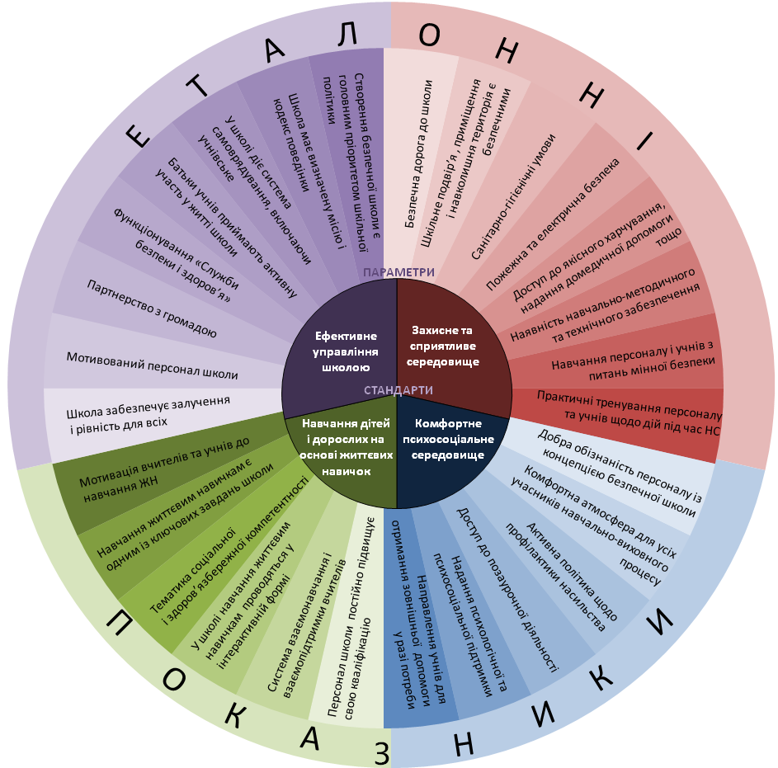

Стандарти (внутрішнє коло),
Параметри стандарту (середнє коло), Еталонні показники (зовнішнє коло)

Стандарти «Безпечної школи»

Безпечна (дружня до дитини) школа - це навчальний заклад, в якому, з урахуванням всіх наскрізних питань, забезпечується:
- Захисне та сприятливе для здоров’я і навчання фізичне середовище
- Комфортне психосоціальне середовище
- Навчання дітей і дорослих на засадах загальнолюдських цінностей і життєво важливих компетентностей
- Ефективне шкільне управління, партнерство і участь

Параметри стандартів «Безпечної школи»

Параметри Стандарту 1 «Захисне та сприятливе для здоров’я і навчання фізичне середовище»:
- Школа має чіткі рекомендації щодо безпечного маршруту до школи
- Шкільне подвір’я, приміщення і навколишня територія є безпечними для життя і здоров’я учнів
- У школі створено належні санітарно-гігієнічні умови
- У школі належний рівень пожежної та електричної безпеки
- У школі забезпечено доступ до якісного харчування, майданчиків для заняття фізичною культурою, пункту надання першої домедичної допомоги
- У школі створено навчальний простір, який забезпечено сучасними технологічним засобами та навчально-методичними матеріалами для активного навчання дітей з урахуванням особливостей їх розвитку
- У школі забезпечується навчання персоналу школи і учнів з питань мінної (вибухонебезпечної) безпеки
- У школі проводяться практичні тренування персоналу школи і учнів щодо злагодженої дії в екстремальних і надзвичайних ситуаціях

Параметри Стандарту 2 «Комфортне психосоціальне середовище»:
- Персонал школи добре обізнаний із концепцією безпечної школи та підготовлений з питань створення психосоціального середовища, сприятливого для навчання, здоров’я, успішної соціалізації і гармонійного розвитку дитини
- Школа підтримує дружню, заохочувальну і комфортну атмосферу для всіх учасників навчально-виховного процесу
- Школа проводить активну політику щодо недопущення всіх видів насильства і має чіткі механізми реагування на прояви насильства і знущання
- У школі створено і забезпечується вільний доступ до позаурочної діяльності, сприятливої для здоров’я, безпеки і розвитку життєво важливих компетентностей
- У школі забезпечується надання психологічних консультацій та психосоціальної підтримки, особливо для дітей, постраждалих внаслідок конфлікту та дітей із сімей у складних життєвих обставинах
- У школі здійснюється направлення учнів для отримання зовнішньої допомоги у разі потреби

Параметри Стандарту 3 «Навчання дітей і дорослих на засадах загальнолюдських цінностей і життєво важливих компетентностей»:
- У школі створена система мотивації до навчання вчителів та учнів життєво важливим навичкам на засадах компетентнісного підходу
- Навчання психосоціальним навичкам, сприятливим для здоров’я, безпеки, успішної соціалізації та самореалізації учнів визначено одним із ключових завдань школи
- Тематика здоров’я, безпеки, соціальної і громадянської компетентності, розбудови миру, підприємливості, екологічної грамотності, надзвичайних ситуацій є обов’язковими елементами змісту навчального плану школи
- У школі навчання психосоціальним компетентностям (життєвим навичкам) проводяться для учнів всіх класів у інтерактивній формі;
- У школі створена система взаємонавчання і взаємопідтримки вчителів;
- Персонал школи постійно підвищує свою кваліфікацію за дистанційним і очними формами навчання.

Параметри Стандарту 4 «Ефективне шкільне управління, партнерство і участь»:
- Створення безпечної (дружньої до дитини) школи є головним пріоритетом шкільної політики
- Школа має визначену місію і кодекс поведінки, які сприймаються усіма учасниками навчально-виховного процесу
- Управління школою відбувається на засадах самоврядування, демократії, рівного доступу, прозорості і поваги до різноманіття культур (включаючи систему учнівського самоврядування)
- Батьки учнів приймають активну участь у житті школи
- У школі створена і діє на постійній основі «Служба безпеки і здоров’я», яка координує всю діяльність, спрямовану на формування і підтримку захисного фізичного і комфортного психосоціального середовища
- Школа проводить активну взаємодію з громадою і органами місцевого самоврядування на засадах відкритості і партнерства
- Персонал школи вмотивований і отримує постійну підтримку у набутті необхідних навичок щодо забезпечення ефективного шкільного управління, партнерства і участі
- Школа забезпечує залучення і рівність для всіх учасників навчально виховного процесу

5. Еталонні показники для стандартів «Безпечної школи»

Еталонні показники Стандарту 1 «Захисне та сприятливе для здоров’я і навчання фізичне середовище»

Параметр 1.1. «Школа має чіткі рекомендації щодо безпечного маршруту до школи»
Еталонні показники:
- Школа має чіткі рекомендації щодо безпечного маршруту до школи

Параметр 1.2. «Шкільне подвір’я, приміщення і навколишня територія є безпечними для життя і здоров’я»
Еталонні показники:
- Наявність безпечних пішохідних переходів «зебр» навколо пришкільної території
- Відсутність поблизу школи пунктів продажу тютюнових і алкогольних виробів
- Наявність паркану навколо пришкільної території, який запобігає контакту дітей із зовнішніми загрозами
- Пришкільна територія недоступна для сторонніх осіб, транспортних засобів
- У школі є охорона, відео-спостереження.

Параметр 1.3. «У школі створено належні санітарно-гігієнічні умови»
Еталонні показники:
- Налагоджено централізоване постачання якісної питної води
- Облаштована централізована система каналізації
- Здійснюється щоденне прибирання, вивіз сміття і відходів
- Задоволені вимоги до вентиляційного режиму усіх приміщень (навчальні класи, коридори, спортзал, актова зала, туалетні кімнати)
- У приміщеннях школи стабільний температурний режим упродовж усього навчального року
- Задоволені вимоги до режиму освітлення усіх приміщень і пришкільної території
- Облаштовані окремі туалетні кімнати для хлопців та дівчат, які облаштовані усім необхідним (відповідна кількість унітазів, рукомийників, є вода, мило, папір, рушники тощо)

Параметр 1.4. «У школі належний рівень пожежної та електричної безпеки»
Еталонні показники:
- Школа забезпечена первинними засобами пожежогасіння
- Шкільні приміщення обладнані засобами автоматичної пожежної сигналізації і стаціонарними автоматичними установками пожежогасіння
- Забезпечено занулення і заземлення електрообладнання, яке використовується
- Учні і персонал школи не мають доступу до елементів, які можуть опинитися під напругою внаслідок порушення стану ізоляції проводів
- Персонал школи і учні періодично проходять навчання правилам пожежної та електробезпеки

Параметр 1.5. «У школі забезпечено доступ до якісного харчування, майданчиків для заняття фізичною культурою, пункту надання першої домедичної допомоги»
Еталонні показники:
- Організовано гаряче харчування для всіх бажаючих
- У школі працює буфет. В асортименті буфетної продукції немає чіпсів, солодкої газованої води та продуктів фастфуду
- Школа має майданчики і приміщення для заняття фізичною культурою на уроках і позаурочний час
- Персонал школи і всі учні мають вільний доступ заняття фізичною культурою в позаурочний час
- У школі є пункт надання домедичної допомоги

Параметр 1.6. «У школі створено навчальний простір, який забезпечено сучасними технологічним засобами та навчально-методичними матеріалами для активного навчання дітей з урахуванням особливостей їх розвитку»
Еталонні показники:
- У школі стабільний доступ до мережі Інтернет
- Школа обладнана мультимедійними дошками
- Шкільні меблі відповідають ергономічним та естетичним вимогам
- У школі є тренінговий кабінет основ здоров’я, окремі кабінети психолога і соціального педагога. Усі вони відповідно облаштовані
- У шкільній бібліотеці є достатня кількість навчально-методичних комплектів навчання життєвим навичкам за тематикою здоров’я, безпеки, соціальної і громадянської компетентності, розбудови миру, підприємливості, екологічної грамотності, надзвичайних ситуацій

Параметр 1.7. «У школі забезпечується навчання персоналу школи і учнів з питань мінної (вибухонебезпечної) безпеки»
Еталонні показники:
- У школі постійно проводяться навчання персоналу школи і учнів з питань мінної та вибухонебезпечної безпеки

Параметр 1.8. «У школі проводяться практичні тренування персоналу школи і учнів щодо злагодженої дії в екстремальних і надзвичайних ситуаціях»
Еталонні показники:
- У школі постійно проводяться навчання персоналу школи і учнів з питань дії в екстремальних і надзвичайних ситуаціях

Еталонні показники Стандарту 2 «Комфортне психосоціальне середовище»

Параметр 2.1. «Персонал школи добре обізнаний із концепцією безпечної школи та підготовлений з питань створення психосоціального середовища, сприятливого для навчання, здоров’я, успішної соціалізації і гармонійного розвитку дитини»
Еталонні показники:
- Персонал школи пройшов навчання (дистанційні і очні курси)
з питань реалізації стандартів безпечної школи
- У школі на постійній основі складається і реалізується узгоджений план заходів щодо створення психосоціального середовища, сприятливого для навчання, здоров’я, успішної соціалізації і гармонійного розвитку дитини

Параметр 2.2. «Школа підтримує дружню, заохочувальну і комфортну атмосферу для всіх учасників навчально-виховного процесу»
Еталонні показники:
- У школі учні почуваються в безпеці
- Учнів заохочують гостинно приймати новачків і допомагати їм
- Учні ставляться толерантно до «не таких, як усі»
- У школі сприяють швидкій адаптації нових учнів до школи
- Педагогічний колектив заохочує учнів піклуватися один про одного
- Учні переймаються справами один одного
- Учні впевнені, що отримають допомогу та підтримку у разі необхідності
- Учні, які навчаються на нерідній мові, мають змогу розмовляти своєю рідною мовою упродовж дня
- Учні мають право і можливість висловлювати свою думку та бути вислуханими у класі
- Навчально-методичні матеріали, які використовують учні, позбавлені образливих гендерних, етічних, релігійних та інших дискимінаційних стереотипів
- Вчителі допомагають учням у скрутному становищі
- У школі вчителі почуваються в безпеці.
- Учителі впевнені, що вони отримають допомогу та підтримку від інших працівників школи у разі потреби
- У школі є люди, яких усі знають, довіряють і можуть підійти у разі виникнення будь-якої проблеми чи за конфіденційною порадою
- Педагогічний колектив школи згуртований та організований
- Працівники школи активно залучаються до шкільного життя
- Педгогічні працівники школи переймаються справами один одного
- Ті, хто працює у школі, вважають, що школа – це привабливе місце роботи

Параметр 2.3. «Школа проводить активну політику щодо недопущення всіх видів насильства і має чіткі механізми реагування на прояви насильства і знущання»
Еталонні показники:
- Розроблено протоколи щодо забезпечення позитивного навчання, профілактики і адекватного реагування на прояви всіх видів насильства (фізичного, психологічного, сексуального), надання допомоги і перенаправлення постраждалих від насилля тощо
- У школі реалізуються коротко- та довгострокові плани і стратегії щодо подолання наслідків випадків із проявами насильства
- Здійснюється постійний моніторинг щодо попередження і реагування на прояви всіх видів насилля і цькування
- Політика школи щодо подолання насильства та агресії постійно удосконалюється
- Вчителі мають змогу отримувати нові знання і набувати навички, які допомагають їм створювати безпечне середовище у школі
- Учні постійно проходять тренінги з розвитку соціальних навичок: попередження і конструктивного розв’язання конфліктів, кооперації; емпатії, роботі в команді, розбудови стосунків на засадах взаємоповаги протидії негативному впливу, тиску і цькуванню тощо
- У школах постійно проводяться заходи з метою формування нетерпимості до насильства, підтримки взаємоповаги, посилення дружніх стосунків, створення позитивного клімату та вільної від насильства шкільної культури
- Політика школи забороняє психологічне покарання як прийнятну дисциплінарну процедуру
- Вчителі не застосовують фізичного покарання і психологічного насилля у вихованні учнів
- У школі здійснюється політика та застосовуються методи, які допомагають учителям справедливо і послідовно долати агресію і насильство
- Вчителям, які стали жертвами стресових ситуацій чи випадків із проявами насильства, надається необхідна допомога та підтримка
- Школа має затверджені процедури щодо роботи з учнями/ педагогічними працівниками школи, які стали свідками випадків із проявами насильства
- У школі встановлено порядок, згідно з яким усі учні мають право заявити про неналежну чи образливу поведінку будь-кого
- У школі встановлено порядок, згідно з яким батьки мають право заявити про неналежну чи образливу поведінку будь-кого
- У школі здійснюється відкрита політика недопущення знущання, приниження і утисків
- У школі існує затверджений порядок дій персоналу у разі виникнення випадків знущання
- Політика школи щодо подолання проявів знущання постійно посилюється
- Учні знають, що за прояви знущання у школі, за межами школи, дорогою до/зі школи вони несуть відповідальність відповідно до визначених норм і правил
- Учні знають, до кого з працівників школи звернутися у випадку знущання над ними
- У школі здійснюється політика надання допомоги та підтримки жертвам знущань
- Учні у школі не зазнають сексуальних домагань
- У школі здійснюється політика запобігання випадкам сексуальних домагань
- Персонал школи поінформований, у який спосіб найкраще залучити «замкнених у собі» та «не таких, як всі» учнів до шкільного життя
- Педагогічний колектив робить активні кроки щодо запобігання ситуаціям бойкоту учнів їхними однокласниками
- У школі ведуться записи та відстежуються усі випадки травматизму, про які повідомляють учні чи працівники школи
- У школі навчаються учні, які були спеціально підготовлені для врегулювання конфліктних ситуацій

Параметр 2.4. «У школі створено і забезпечується вільний доступ до відпочинку та позаурочної діяльності, сприятливої для здоров’я, безпеки і розвитку життєво важливих компетентностей»
Еталонні показники:
- У школі відводиться час на відпочинок та ігри впродовж дня
- Під час відпочинку та ігор присутній відповідальний дорослий, який контролює дотримання правил безпеки
- У школі виділено місце, де під час відпочинку учні, які не хочуть грати з усіма, можуть залишитися наодинці
- Учні можуть придумувати власні творчі конкурси та ігри без залучення дорослих
- Всі учні можуть спробувати себе у музичних, мистецьких або сценічних видах діяльності, які не передбачають конкуренції та екзаменів
- Всі учні можуть спробувати себе у творчих видах діяльності, які передбачають виправдану та конструктивну конкуренцію
- Всі учні можуть займатися фізичними видами діяльності за особистим планом
- У позашкільний час учні можуть відвідувати різні гуртки (наприклад, математичний , історичний, хіміко-біологічний тощо)

Параметр 2.5. «У школі забезпечується надання психологічних консультацій та психосоціальної підтримки, особливо для дітей, постраждалих внаслідок конфлікту та дітей із сімей у складних життєвих обставинах»
- Еталонні показники:
- Психологічна служба навчального закладу забезпечує зниження рівня психосоціального стресу серед дітей та вчителів
- Психологічна служба навчального закладу забезпечує зниження рівня конфліктів у класі
- Психологічна служба навчального закладу забезпечує зниження кількості проявів насильства у класі
- Психологічна служба навчального закладу забезпечує зниження рівня емоційних проблем у дітей

Параметр 2.6. «У школі створена і діє система перенаправлення учнів для отримання зовнішньої допомоги у разі потреби»
Еталонні показники:
- У школі створена і діє система перенаправлення учнів для отримання зовнішньої допомоги у разі потреби

Еталонні показники Стандарту 3 «Навчання дітей і дорослих на засадах загальнолюдських цінностей і життєво важливих компетентностей»
Параметр 3.1. «У школі створена система мотивації навчання вчителів та учнів життєво важливим навичкам на засадах компетентнісного підходу»
Еталонні показники:
- Керівництво школи надає вчителям допомогу в розвитку та підтримці впевненості у собі як педагогів
- Вчителі школи заохочуються проходити навчання (дистанційне та очне) з питань формування важливих для здоров’я і безпеки життєвих навичок на засадах компетентнісного підходу
- Вчитель спілкується з учнями на засадах діалогу, партнерства і заохочує їх працювати разом
- Оцінювання навчальних досягнень учнів супроводжується позитивними примітками та порадами щодо їх покращення
- У школі відмовляються від використання рейтингів успішності в кожному класі, що посилюють конкуренцію
- У школі регулярно відбуваються виставки робіт учнів
- Учнів заохочують ставити запитання під час навчання у класі, які є цікавими для них
- Вчителі застосовують групові форми роботи, щоб учні могли працювати разом і формувати «дух команди»
- У школі регулярно проводяться заходи, на яких публічно відзначають та схвалюють досягнення учнів
- Кожен учень має змогу без перепон досягти успіху в школі
- Учні залучаються до заходів щодо адвокації та популяризації здорового способу життя

Параметр 3.2. «Навчання психосоціальним навичкам, сприятливим для здоров’я, безпеки, успішної соціалізації та самореалізації учнів визначено одним із ключових завдань школи»
Еталонні показники:
- Навчання психосоціальним навичкам, сприятливим для здоров’я, безпеки, успішної соціалізації та самореалізації учнів зафіксовано у місії школи як одне із її ключових завдань
- Шкільні курси і предмети соціальної і здоров’язбережної спрямованості передбачають набуття учнями наступних психосоціальних компетентностей: аналізу і розв’язання проблем, критичного мислення, прийняття зважених рішень, ефективної комунікації, емпатії, розбудови рівноправних стосунків, запобігання стресам і їх подолання, опору соціальному тиску, відмови від небажаних пропозицій тощо
- Вчителі школи пройшли підготовку з методики формування життєвих навичок за тематикою здоров’я, безпеки, соціальної і громадянської компетентності, розбудови миру, підприємливості, екологічної грамотності, надзвичайних ситуацій (обсягом не менш як 90 годин)
- До викладання курсів з формування соціальної і здоров’язбережної компетентності допускаються лише вчителі, які пройшли підготовку і мають відповідні сертифікати
- На засіданнях методичної ради і методичних об’єднань учителів – предметників та класних керівників регулярно обговорюються питання організації та якості соціальної і здоров’язбережної освіти у школі

Параметр 3.3. «Тематика здоров’я, безпеки, соціальної і громадянської компетентності, розбудови миру, підприємливості, екологічної грамотності, надзвичайних ситуацій є обов’язковими елементами змісту навчального плану школи»
Еталонні показники:
- Тематика здоров’я, безпеки, соціальної і громадянської компетентності, розбудови миру, підприємливості, екологічної грамотності, надзвичайних ситуацій є обов’язковими елементами змісту навчального плану школи
- Учні отримують відповідні для їхнього віку базові знання з наступних питань: фізична активність, гігієна, раціональне харчування; профілактика інфекційних та неінфекційних захворювань, попередження травматизму; безпека у різних сферах життя, психічне і соціальне здоров’я, репродуктивне здоров’я, профілактика вживання алкоголю, тютюну та інших психоактивних речовин, тощо
Параметр 3.4. «У школі навчання психосоціальним компетентностям (життєвим навичкам) проводяться для учнів всіх класів у інтерактивній формі
Еталонні показники:
- Вчителі застосовують у навчанні учнів методи, що базуються на партнерстві учнів і вчителя, залученні всіх учнів до навчальної діяльності, використанні різних форм інтерактивного навчання, врахування життєвого досвіду і індивідуальних стилів сприйняття і навчання учнів
- Під час навчально-виховного процесу вчитель активно застосовує інтерактивні методи (робота в групах, рольові ігри, мозкові штурми, розроблення і виконання проектів тощо

Параметр 3.5. «У школі створена система взаємонавчання і взаємної підтримки вчителів»
Еталонні показники:
- Вчителі співпрацюють один з одним
- Досвідчені вчителі навчають своїх колег практичним навчикам педагога-тренера за методом рівний-рівному (відкриті уроки, консультації, тренінги на базі школи тощо)

Параметр 3.6. «Персонал школи постійно підвищує свою кваліфікацію за дистанційним і очними формами навчання»
Еталонні показники:
- Весь персонал школи постійно підвищує свою кваліфікацію з питань реалізації стандартів Безпечної школи
- Вчителі, які викладають курси (предмети) з питань формування соціальної та здоров’язбережної компетентності, обов’язково проходять дистанційну і очну підготовку з методики формування життєвих навичок за тематикою здоров’я, безпеки, соціальної і громадянської компетентності, розбудови миру, підприємливості, екологічної грамотності, надзвичайних ситуацій
- Проходження курсів з підвищення своєї кваліфікації за дистанційним і очними формами навчання враховується у результатах атестації (сертифікації) вчителів

Еталонні показники Стандарту 4 «Ефективне шкільне управління, партнерство і участь»

Параметр 4.1. «Створення безпечної (дружньої до дитини) школи є головним пріоритетом шкільної політики»
Еталонні показники:
- Створення безпечної (дружньої до дитини) школи є одним із ключових пунктів місії школи та її статуту
- Фактична діяльність школи спрямована на реалізацію стандартів «Безпечної школи» відповідно до узгоджених планів заходів
- У школі здійснюється моніторинг показників «Безпечної школи»

Параметр 4.2. «Школа має визначену місію і кодекс поведінки, які сприймаються усіма учасниками навчально-виховного процесу»
Еталонні показники:
- Школа має визначену місію і кодекс поведінки
- Статутом школи встановлено зрозумілі для всіх правила поведінки у школі
- Місія, принципи діяльності і правила поведінки школи приймаються на засадах демократії за рівною участю педагогічного колективу, учнів школи та їх батьків
- Місія, принципи діяльності і правила поведінки школи розміщені так, що кожен може ознайомитися з ними
- Встановлені у школі правила поведінки сприймаються усіма учасниками навчально-виховного процес
- У школі дотримуються норм конструктивної взаємодії педагогічних працівників та учнів

Параметр 4.3. «Управління школою відбувається на засадах самоврядування, демократії, рівного доступу, прозорості і поваги до різноманіття культур (включаючи систему учнівського самоврядування»
Еталонні показники:
- У статуті школи чітко прописані принципи управління школою, а саме: самоврядування, демократія і прозорість у прийнятті рішень, рівний доступ до всіх послуг, повага до різноманіття культур
- Політика школи відповідає статутним принципам
- У школі органи самоврядування (піклувальна рада, батьківська рада, педагогічна рада, учнівська рада) і реально впливають на життя школи відповідно до стандартів «Безпечної школи»
- Учні беруть участь в обговоренні місії і статуту (та/або правил поведінки) школи
- Учні беруть участь у заходах, які допомагають їм усвідомити, зрозуміти та цінувати відмінності між ними (наприклад, культурні, релігійні та соціальні)
- Учні спільно розв’язують проблеми, що виникають
- Учні можуть відкрито висловлювати свої почуття та думки щодо навчання та шкільного життя
- Дівчата і хлопці мають рівні можливості для розкриття свого потенціалу
- Педагогічний колектив школ иактивно сприяє залученню учнів до прийняття рішень щодо організації навчання у школі

Параметр 4.4. «Батьки учнів приймають активну участь у житті школи»
Еталонні показники:
- Усіх батьків ознайомлюють зі статутом та правилами поведінки у школі
- Вчителі заохочують і надають рекомендації батькам щодо допомоги дітям у закріпленні та повторенні вдома отриманих у школі знань
- Батьки повідомляють керівництво школи у разі виникнення будь-яких значних змін у домашньому житті дитини, щоб у школі дитина могла отримати допомогу у разі необхідності
- До школи запрошують батьків учнів, щоб обговорити з учителями навчальні досягнення та/ або поведінку дитини на уроках
- Батьки почуваються бажаними гостями у школі
- Батьки мають змогу обговорювати політику і правила поведінки у школі та брати участь у прийнятті школою будь-яких рішень
- Батьки знають, що школа активно сприяє співпраці учнів під час навчального процесу і поза ним
- Батьки учнів після уроків можуть навідатися до школи, щоб поділитися своїми занепокоєннями стосовно їхньої дитини
- Батьки постійно мають змогу поінформувати вчителя чи іншу уповноважену особу щодо проблем і потреб сім’ї
- Батьки залучаються до будь-яких видів діяльності, пов’язаних із життям школи (наприклад, екскурсії, конкурси та інше)
- Батьки мають право брати участь в обговоренні та прийнятті рішень щодо того, чому навчають їх дітей у школі (наприклад, які обов’язкові або курси за вибором впроваджувати)
- Батьки залучені до обговорення та прийняття рішень щодо того, як навчають їхніх дітей у школі (наприклад, методика викладання)
- У школі регулярно інформують батьків про події та новини шкільного життя
- Для батьків учителі школи проводять батьківські збори, тренінгові заняття для підвищення компетентності батьків щодо соціальної та здоров’язбережної компетентності
…
Параметр 4.5. «У школі створена і діє на постійній основі «Служба безпеки і здоров’я», яка координує всю діяльність, спрямовану на формування і підтримку захисного фізичного і комфортного психосоціального середовища»
Еталонні показники:
- У навчальному закладі є фахівець з охорони праці та безпеки життєдіяльності
- У навчальному закладі функціонує комісія з питань охорони праці
- В навчальному закладі є медичний працівник та функціонує медичний пункт для надання домедичної допомоги
- У навчальному закладі є психологічна служба
Можлива модель шкільної служби безпеки і здоров’я наведено на мал.
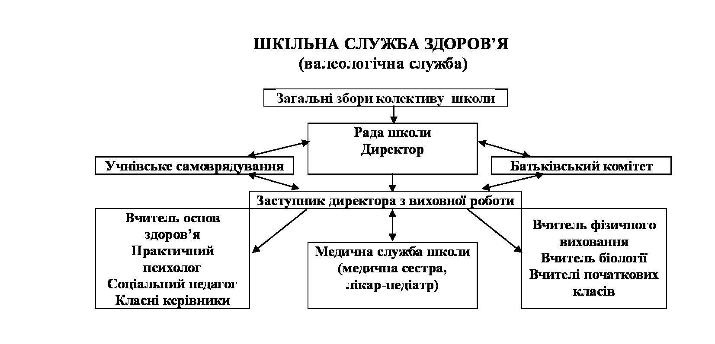
Центральною ланкою цієї служби має стати заступник директора з виховної роботи за умови покладання на нього обов’язків щодо координації оздоровчої роботи в школі. Ідеальним фахівцем для виконання цієї функції може бути вчитель основ здоров’я. Тому в програмах магістерської підготовки за спеціальністю «Здоров’я людини» має обов’язково бути навчальний курс «Теорія і методика соціально-виховної роботи» в обсязі не менше 3 кредитів.
Впровадження такої моделі не потребує додаткового фінансування, що вкрай важливо в умовах глибокої економічної кризи в країні.

Параметр 4.6. «Школа проводить активну взаємодію з громадою і органами місцевого самоврядування на засадах відкритості і партнерства»
Еталонні показники:
- У школі працюють громадські організації, які опікуються популяризацією здоров’я, здорового способу життя, безпечної поведінки, активного громадянства тощо
- Педагогічний колектив школи співпрацює з різними соціальними інституціями місцевої громади (заклади охорони здоров’я, органів внутрішніх справ, інші навчальні заклади)
- Вчителі школи постійно беруть участь в організації чи проведенні семінарів, конференцій, круглих столів, які спрямовані на розвиток та підвищення якості превентивної освіти
- Учні працюють над проектами для місцевої громадськості та з нею
- Школа має свій веб-сайт, на якому регулярно висвітлюється діяльність закладу. Робиться це і в педагогічній пресі та місцевих засобах масової інформації, а педагогічний колектив активно бере участь у презентаціях і виставках

Параметр 4.7. «Персонал школи вмотивований і отримує постійну підтримку у набутті необхідних навичок щодо забезпечення ефективного шкільного управління, партнерства і участі»
Еталонні показники:
- У школі діє система мотивації і підтримки щодо у набуття необхідних навичок щодо забезпечення ефективного шкільного управління, партнерства і участі

Параметр 4.8. «Школа забезпечує інклюзивність і рівність для всіх учасників навчально виховного процесу»
Еталонні показники:
- У школі забезпечено рівній доступ хлопчиків і дівчат до всіх освітніх програм, враховуючи рівно важливі потреби дівчат і хлопців
- У школі забезпечено рівний доступ хлопчиків та дівчат до послуг які надає навчальний заклад
- У школі проявляють повагу до відмінностей і різноманіття
- У школі забезпечена гендерна рівність персоналу

